**بسمه تعالی**

**نحوه اندازه گیری شاخص های آنتروپومتریک سالمندان**

**مقدمه**

از آنجا که اصلاح سوء تغذیه در سالمندان مشکل است تشخیص و مداخله به موقع برای اصلاح آن بسیار مهم است. با توجه به شیوع سوء تغذیه لاغری در سنین سالمندی، در این تراکت آموزشی انواع روش های اندازه گیری شاخص های آنتروپومتریک ویژه سالمندان در شرایط مختلف جهت استفاده در وضعیت های مختلف، با توجه به محدودیت های اسکلتی این گروه سنی شرح داده شده است.

**اندازه‌گیری دور ساق پا**

شاخص اندازه دور ساق پا، در ارزیابی تغذیه ای سالمندان با نمایه توده بدنی کمتر از 21 (پرسشنامه MNA ) مورد استفاده قرار می گیرد. باید توجه داشت كه به علت تحلیل بافت عضلانی و یا خمیدگی پشت در سالمندان، نمایه توده بدنی که معیار قابل توجهی برای ارزیابی سوء تغذیه در سایر سنین است معیار دقیقی در این سنین نیست به همین علت معمولا از پرسشنامه مختصر شده MNA برای تشخیص سوء تغذیه در سالمندان استفاده می شود. در این پرسشنامه استاندارد و بین المللی، اندازه دور ساق پا بعنوان معیاری برای تعیین میزان تحلیل عضلانی مورد ارزیابی قرار می گیرد. تحلیل عضلانی به عنوان یک یافته شایع در سالمندان در معرض سوء تغذیه می باشد.

بسته به شرایط سلامت سالمند، اندازه گیری دور ساق پا در شرایط مختلف می تواند صورت گیرد.

**الف) نحوه اندازه‌گیری دور ساق پا در حالت نشسته یا ایستاده**

برای اندازه گیری دور ساق پا در فردی که می تواند به حالت ایستاده یا نشسته بر لبه تخت یا صندلی باشد به ترتیب زیر عمل کنید:

1. وزن فرد در حالت ایستاده باید روی هر دو پا به طور مساوی پخش شده باشد و در حالت نشسته **ترجیحا پای چپ** به طور آزاد **آویزان** باشد.
2. از فرد بخواهید پاچه شلوار خود را بالا زده و ساق پا بطور کامل قابل دسترسی باشد (در افرادی که پای چپ به هرعلتی آسیب دیده و غیر قابل ارزیابی است از پای راست استفاده شود).
3. متر نواری را دور پهن ترین بخش ساق پا قرار داده و اندازه را یادداشت نمایید.
4. بار دیگر دو اندازه گیری دیگر در دو ناحیه کمی بالاتر و پایین تر از محل اندازه گیری شده انجام دهید تا ازاندازه گیری اول خود مطمئن شوید.
5. **نحوه اندازه‌گیری دور ساق پا در حالت خوابیده**

برای اندازه گیری دور ساق پا در فردی که قادر به ایستادن یا نشستن نیست به ترتیب زیر عمل کنید:

1. فرد را در حالت طاقباز روی تخت بخوابانید و زانوی چپ او را در زاویه 90 درجه قرار دهید.
2. متر نواری را دور بزرگترین قطر ساق پای چپ قرار دهید.
3. نوار را به نرمی بکشید. نه آنقدر محکم که روی بافت فشار بیاورد.
4. اندازه روی نوار را بخوانید و با دقت 1/0 سانتی متر بنویسید.
5. در اندازه گیری مجدد، نباید بیش از 5/0 سانتی متر اختلاف وجود داشته باشد.

**اندازه گیری ارتفاع زانو**

از اندازه قد زانو (ارتفاع زانو) تنها در سالمندان جهت تخمین قد در مواردی که امکان اندازه گیری قد وجود ندارد یا به دلیل خمیدگی پشت قابل انجام نیست و یا برای تعیین تقریبی BMI در مواردی که امکان اندازه گیری وزن سالمند وجود ندارد، استفاده می شود. اندازه گیری ارتفاع زانو با استفاده از کالیپر انجام می شود. در صورت عدم دسترسی به کالیپر می توان از خط کش و گونیا با رعایت زاویه 90 درجه در زانو و ساق پا استفاده کرد.

**الف) اندازه گیری ارتفاع** **زانو در حالت نشسته**

برای اندازه گیری ارتفاع زانو در حالت نشسته، پاهای فرد باید با زاویه 90 درجه **آویزان** باشد.

**ب) اندازه گیری ارتفاع** **زانو در حالت چمباتمه**

در فردی که در حالت چمباتمه قرار دارد و قادر به نشستن بر روی صندلی نیست، باید پای او را طوری قرار دهید که زانو و قوزک پا زاویه 90 درجه داشته باشند. این بهترین حالتی است که پای فرد کف دست شما قرار می گیرد. در این وضعیت می توانید به روش اندازه گیری ارتفاع زانو در حالت نشسته عمل کنید.

**ج) اندازه گیری** ارتفاع **زانو در حالت درازکش**

در فردی که در حالت دراز کش قرار دارد و قادر به نشستن نیست باید او را در حالت طاقباز قرار دهید طوری که کمر او صاف باشد و زانو با زاویه 90 درجه خم شده باشد.

در هر سه حالت فوق، به ترتیب زیر عمل کنید:

1. تیغه ثابت کالیپر را زیر پاشنه پای چپ (ترجیحا) زیر قوزک خارجی از استخوان نازک نی فیکس کنید.
2. تیغه متحرک کالیپر باید روی سطح قدامی ران راست قرار گیرد. (بالای استخوان ران راست حدود 5 سانتیمتر بالاتر از استخوان کشکک) (دقیقا مانند تصویر زیر)
3. محور کالیپر باید موازی محور استخوان درشت نی باشد، طوری که محور کالیپر از بالای قوزک خارجی استخوان نازک نی و قسمت خلفی سر استخوان نازک نی عبور کند.
4. کمی به بافت فشار وارد کنید.
5. در همان حالتی که پا و کالیپر قرار دارند مجددا اندازه گیری را انجام دهید و عدد ارتفاع زانو را با دقت 1/0 سانتی متر ثبت کنید.
6. عدد بدست آمده را در فرمول زیر قرار داده و قد فرد را محاسبه نمایید.

**فرمول محاسبه قد افرادی که قادر به ایستادن نیستند یا خمیدگی پشت دارند براساس ارتفاع زانو تا پاشنه با استفاده از فرمول چاملا (Chumlea) :**

**قد برای زنان:**

(سن ×17/0)-( ارتفاع زانو × 91/1)+ 75 = قد (با Error mc 82/8) **یا** (ارتفاع زانو ×83/1) + (سن ×24/0)- 88/84 = قد به متر

**قد برای مردان:**

(ارتفاع زانو × 08/2) +01 /59 = قد ( با Error mc 84/7 ) **یا** (ارتفاع زانو ×03/2) + (سن ×04/0)- 19/64 = قد به متر

**توضیح:** واحد اندازه گیری قد و ارتفاع زانو، سانتی متر و واحد اندازه گیری سن، سال می باشد.

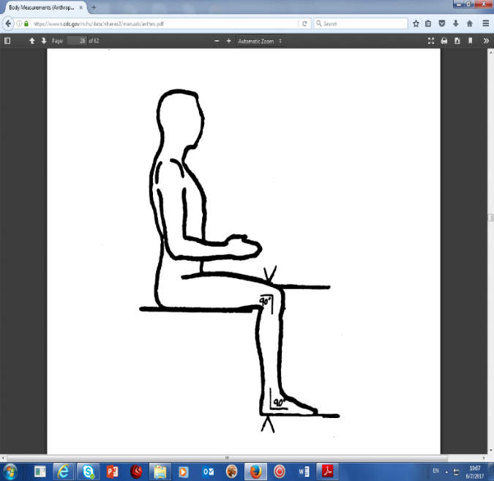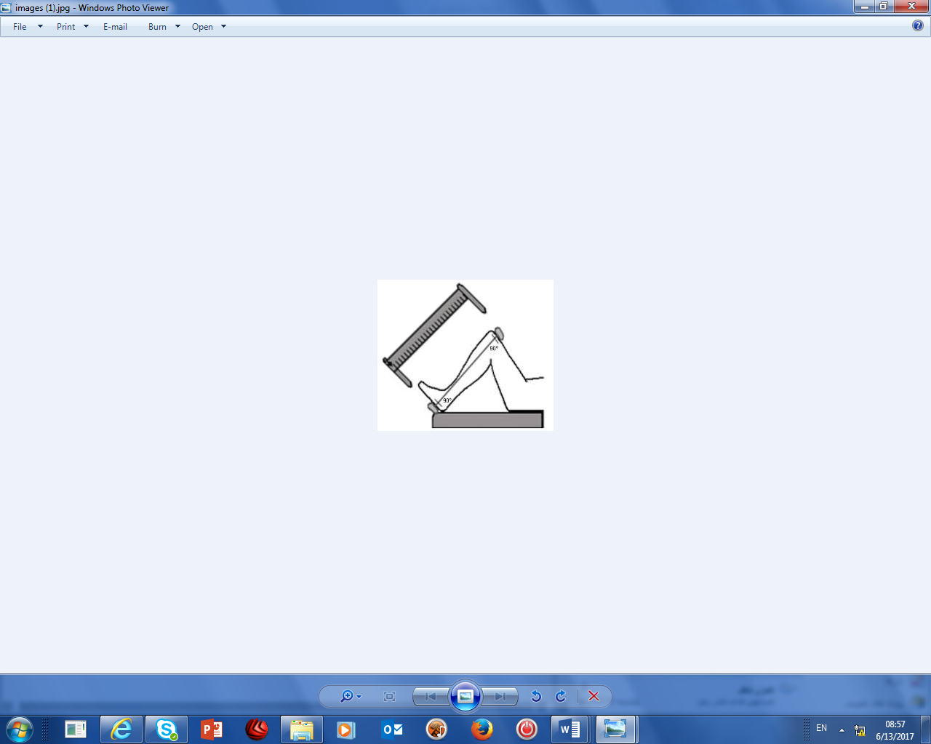

**اندازه‌گیری محیط وسط بازو (MAC)؛**

در مواردی که امکان اندازه گیری وزن سالمند وجود ندارد از اندازه محیط وسط بازو برای تعیین تقریبی BMI استفاده می شود.

اندازه گیری محیط وسط بازو به ترتیب زیر در فردی که در حالت نشسته یا درازكشيده به پشت قرار دارد انجام می‌شود.در صورت امکان و ترجیحاً از بازوی **چپ** بدون آستین لباس استفاده کنید. اندازه‌گیری در نقطه‌ وسط بین برجستگی خارجی استخوان شانه (آکرومیون) و نوک آرنج (اوله کرانون) انجام مي‌شود. برای اندازه‌گیری باید مراحل زیر درنظر گرفته شود:

1. بازوی چپ را خم کنید و نوک آرنج و برجستگی خارجی استخوان شانه را مشخص کرده و علامت بزنید.
2. نقطه وسط بین نقاط علامت زده شده را مشخص کرده و علامت بزنید.
3. سپس در حالی‌که دست فرد به موازات بدن وی به حالت رها و شل قرار گرفته، محیط میانه بازو را از روی نقطه‌ علامت‌زده شده، اندازه‌گیری کنید. برای این کار از متر نواری استفاده کنید.
4. دقت کنید که نوار کاملاً مماس بر بازوی فرد باشد (نه آزاد و نه بیش از اندازه کشیده شده باشد)
5. دقت کنید که پوست و عضلات افراد دچار سوءتغذیه بسیار شل بوده و کوچک‌ترین فشار اضافی می‌تواند باعث گردد تا محیط میانه‌ بازو کم‌تر از حد واقعی اندازه‌گیری شود.
6. بلافاصله عدد را خوانده و ثبت کنید.
7. اندازه‌گیری را دو بار انجام دهید تا از صحت عدد قرائت شده اطمینان حاصل کنید.
8. اندازه بدست آمده را در فرمول زیر قرار داده و وزن تقریبی را محاسبه نمایید.

**فرمول محاسبه وزن افرادی که قادر به ایستادن روی ترازو نیستند بر اساس ارتفاع زانو و محیط وسط بازو:**

**وزن برای زنان:**

51/65 - (68/2 × اندازه محیط وسط بازو) + (09/1 × ارتفاع زانو) = وزن (با دقت kg 42/11 ±)

**وزن برای مردان:**

81/75- (07/3 × اندازه محیط وسط بازو) + (10/1 × ارتفاع زانو) = وزن (با دقت kg46/11±)

توضیح: واحد اندازه گیری محیط بازو و ارتفاع زانو، سانتی متر و واحد اندازه گیری وزن، کیلوگرم می باشد.